Schulversuchspraktikum
Sven Arne Winkler
Sommersemester 2017
Klassenstufen 7 & 8

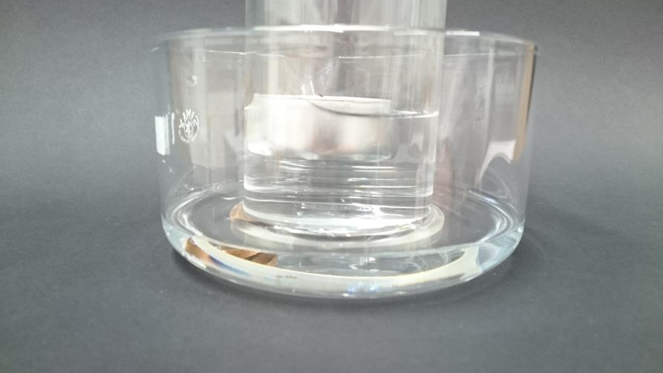

Sauerstoff
Kurzprotokoll

Auf einen Blick:
In diesem Kurzprotokoll werden weitere Experimente zum Thema „Sauerstoff“ vorgestellt. Enthalten ist sowohl ein alternativer Versuch, der die Notwendigkeit von Sauerstoff zur Verbrennung demonstriert, als auch ein Versuch zur Darstellung von Sauerstoff.

Inhalt

1 Weitere Lehrerversuche 1
1.1 V1 – Darstellung von Sauerstoff 1
2 Weitere Schülerversuche 2
2.1 V2 – Sauerstoff unterhält die Verbrennung – Variante 2 2

Weitere Lehrerversuche

V1 – Darstellung von Sauerstoff
In diesem Versuch werden zwei Varianten zur Darstellung von Sauerstoff durch Erhitzen sauerstoffreicher Verbindungen vorgestellt.

Gefahrenstoffe
Oxi-Reiniger |  |  | H: - |  |  | P: -
Kaliumnitrat |  |  | H: 272 |  |  | P: 210, 221
Sauerstoff |  |  | H: 270, 280 |  |  | P: 220, 403, 244, 370+376
 |  | 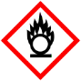

Materialien:
Reagenzgläser, Stativ, Muffe, Klemme, Gasbrenner, Glimmspan

Chemikalien:
Oxi-Reiniger, Kaliumnitrat

Durchführung:
Ein Reagenzglas wird 2 cm hoch mit Kaliumnitrat befüllt, schräg in ein Stativ eingespannt und mit dem Gasbrenner erhitzt. Im Anschluss wird ein Glimmspan in das Reagenzglas gehalten. Das Experiment wird im Anschluss mit Oxi-Reiniger anstelle von Kaliumnitrat durchgeführt.
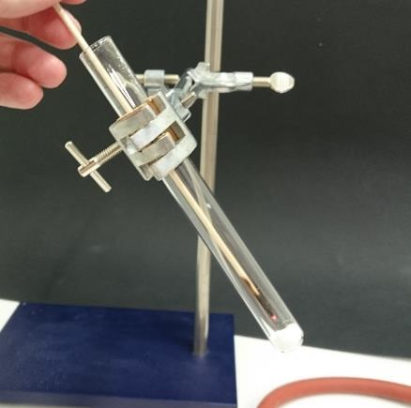
Abbildung 1 – Reagenzglas mit Oxi-Reiniger und Glimmspan.
Beobachtung:
In beiden Fällen ist die Glimmspanprobe positiv.

Deutung:
Wird Kaliumnitrat erhitzt, reagiert es unter Sauerstoffabgabe:
2 KNO_{3(s)} 2 KNO_{2(s)} + O_{2(g)}
Der als Reaktionsprodukt freiwerdende Sauerstoff wird mit der Glimmspanprobe nachgewiesen.
Oxi-Reiniger enthalten Natriumpercarbonat, welches unter Erhitzen Wasserstoffperoxid freisetzt. Das Wasserstoffperoxid reagiert wiederum unter Sauerstoffabgabe:
2 H₂O_{2(s)} 2 H₂O_{(g)} + O_{2(g)} .

Literatur:
[1] H. Schmidkunz, W. Rentzsch, Chemische Freihandversuche, Aulis, 2011, S. 204 + S. 210.

Unterrichtsanschlüsse:
Bei der Verwendung von Oxi-Reinigern wird neben Sauerstoff auch Wasser freigesetzt, welches die Glimmspanprobe stören kann. Der Sauerstoff sammelt sich am Boden des Reagenzglases, so dass hier die Probe meist gelingt.

Weitere Schülerversuche

V2 – Sauerstoff unterhält die Verbrennung – Variante 2
Dieser Versuch stellt eine Alternative zu Versuch 3 aus dem Langprotokoll dar.
Gefahrenstoffe
Wasser |  |  | H: - |  |  | P: -

Materialien:
Glaswanne, Teelicht, Standzylinder, Centstück

Chemikalien:
Wasser

Durchführung:
Die Glaswanne wird ca. 1cm hoch mit Wasser befüllt. Das Teelicht wird angezündet und vorsichtig auf die Wasseroberfläche gesetzt. Der Standzylinder wird über das Teelicht gestülpt und das Centstück unter den Rand geschoben, so dass der Zylinder nicht komplett auf dem Boden steht.

Beobachtung:
Das Teelicht brennt mit der Zeit schwächer und währenddessen steigt der Wasserspiegel im Standzylinder langsam an. Nach kurzer Zeit erlischt das Teelicht und der Wasserspiegel steigt kurz rapide an und bleibt kurz danach auf derselben Höhe stehen. In Abbildung 1 ist der Aufbau nach Erlöschen der Kerze zu sehen, der Wasserspiegel im Zylinder steht deutlich über dem Wasserspiegel in der Glaswanne.
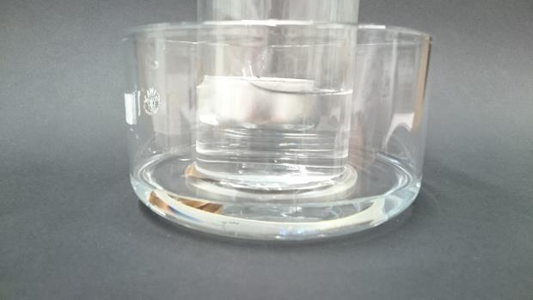

Abbildung 2 – Wasserstand nach erlöschen des Teelichts.
Deutung:
Zur Verbrennung des Kerzenwachses ist Sauerstoff notwendig. Ein Hauptbestandteil von Kerzenwachs ist Kohlenstoff, er reagiert nach folgender Gleichung zu Kohlenstoffdioxid:
Kohlenstoff + Sauerstoff Kohlenstoffdioxid
Der Sauerstoff für diese Reaktion ist in der im Standzylinder eingeschlossenen Atmosphärenluft enthalten. Da der Anteil von Sauerstoff aber lediglich 21% beträgt, kann nicht das komplette Gasvolumen im Zylinder reagieren. Die übrigen Gase (hauptsächlich Stickstoff und das entstehende Kohlenstoffdioxid) unterhalten die Verbrennung nicht. Daher erlischt das Teelicht wenn der Gehalt an Sauerstoff soweit gesunken ist, dass die Verbrennung nicht mehr fortlaufen kann.
Der Anstieg des Wasserspiegels lässt sich auf zwei unterschiedliche Phänomene zurückführen. Zum einen löst sich das entstehende Kohlenstoffdioxid wesentlich besser im Wasser als Sauerstoff, was den Anstieg zu Beginn erklärt. Zum anderen kühlt das Gasgemisch im Gaszylinder nach Erlöschen der Kerze ab. Dadurch nimmt der Druck ab und durch den höheren Druck der Außenluft wird das Wasser hineingedrückt.

Literatur:
[1] N. Schiefelbein, et al., Der Kinder Brockhaus: Experimente – Den Naturwissenschaften auf der Spur, F. A. Brockhaus, 2010, S. 124.

